

2025年万博を大阪・関西へ

＜万博（国際博覧会）とは？＞

世界中の人々が参加する国家プロジェクトです。

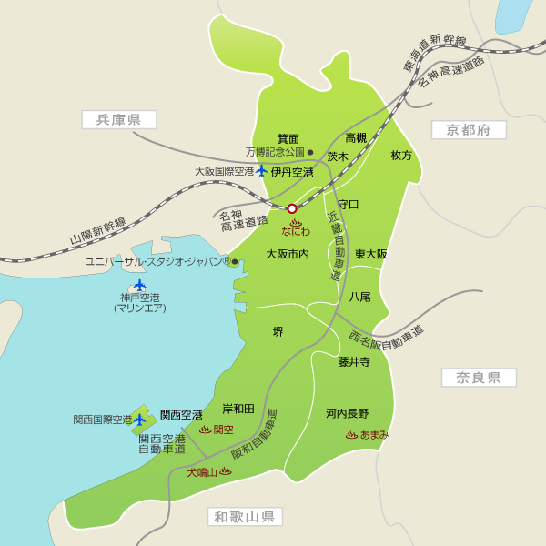大阪での万博開催が実現すれば、1970年の大阪万博以来の55年ぶりの開催となります。

＜2025年万博の実現に向けて＞

2017年４月、国は、2025年国際博覧会（登録博覧会）

の誘致に向け、[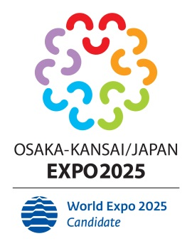](http://www.pref.osaka.lg.jp/bampakuyuchisuishin/expo2025_attraction/)立候補を行いました。

《開催概要》

■テーマ　　　　 いのち輝く未来社会のデザイン

■開催期間　　2025年5月3日（土）～１１月３日（月）

■開催場所　　夢洲

**夢洲**

➢「2025日本万国博覧会誘致委員会」を設立し、

現在、オールジャパン体制のもと誘致活動を展開

➢他に、フランス・ロシア・アゼルバイジャンの３か国が立候補

➢2018年11月に各国の投票で開催地を決定する予定

2025万博 大阪・関西へ

**統計調査員とは？**

国勢調査や経済センサスなど、統計法に基づく「基幹統計」などの統計調査において、調査対象となる企業や世帯を訪問し、調査の依頼や調査票の回収・点検などの業務を行っていただく方です。

**統計調査員の仕事は？**～統計調査員の主な仕事の流れ～

1. **説明会への出席**（調査の内容及び仕事の説明を受ける）
2. **調査の準備**（担当する地域や調査の対象を確認、関係書類の準備をする）
3. **調査票の配布・取集**（調査対象を訪問し、調査票の記入依頼・回収等を行う）
4. **調査書類の点検・提出**（調査票等の記載内容を点検し、期日までに府や市町村に提出する）

※調査終了後に、調査ごとに定められた報酬が支払われます。

統計調査員として活動するためには、府・市町村の統計担当部署で事前に登録が必要です。

詳しくは、府・市町村の担当窓口にお問い合わせください。

大阪府のお問い合わせ先　大阪府統計課 総務・企画グループ　TEL：06-6210-9192

**大阪府及び府内市町村では、統計調査員を募集しています！**

〔お問い合わせ先〕

大阪府万博誘致推進室　構想推進グループ ℡　06-6944-6826

２０１７年９月号

（毎月１回発行）



大阪府総務部統計課

〒559-8555大阪市住之江区南港北1-14-16大阪府咲洲庁舎19階／電話　06(6210)9196

統計課ホームページ　　<http://www.pref.osaka.jp/toukei/>

再生紙を使用しています。